Влияние глубоких энергетических уровней на коэффициент газовой чувствительности кондуктометрических сенсоров газов

С.А. Богданов, А.Г. Захаров, Ю.Б. Какурин
Южный федеральный университет, Ростов-на-Дону

Аннотация: разработана методика прогнозирования коэффициента газовой чувствительности кондуктометрических сенсоров с чувствительным слоем на основе полупроводника с глубокими энергетическими уровнями в запрещенной зоне. В результате моделирования установлено, что глубокие энергетические уровни могут приводить к существенному увеличению коэффициента газовой чувствительности, а также влиять на хемосорбционные свойства чувствительного слоя.
Ключевые слова: кондуктометрический сенсор газа, газовая чувствительность, чувствительный слой, полупроводник, глубокие энергетические уровни.

Решение задач повышения адсорбционной чувствительности и селективности невозможно без интенсивного исследования методов формирования и особенностей структуры полупроводниковых чувствительных слоев (ЧС) кондуктометрических сенсоров газов [1]. В работах [2, 3] рассмотрено влияние электроискровой обработки поверхности полупроводникового чувствительного слоя сенсора газа на его электрофизические свойства, в [4] проведено моделирование коэффициента газовой чувствительности (ГЧ) кондуктометрических сенсоров газов на основе оксидов металлов, в приближении квазиоднородности полупроводникового материала ЧС, в [5] разработана методика прогнозирования ГЧ кондуктометрических сенсоров с ЧС на основе неоднородных полупроводников, учитывающая размеры кристаллических зерен материала ЧС.
Целью настоящей работы является разработка методики прогнозирования коэффициента газовой чувствительности кондуктометрических сенсоров с ЧС на основе полупроводников с глубокими энергетическими уровнями (ГУ) в запрещенной зоне.
Коэффициент ГЧ кондуктометрического сенсора газа определим как отношение приращения абсолютной величины сопротивления ($\left|R−R_{0}\right|$) ЧС, обусловленного появлением анализируемого газа, к его величине в воздушной среде без анализируемого газа $R_{0}$
$S=\frac{\left|R−R_{0}\right|}{R_{0}}$. (1)
Для определенности рассмотрим ЧС на основе полупроводника n-типа проводимости, поверхность которого отрицательно заряжена вследствие химической адсорбции анализируемого газа-акцептора и других фоновых газов и электрически-активных дефектов [6].
При плотности заряда на поверхности полупроводникового ЧС $N_{S}$, концентрации ионизированных атомов основной легирующей примеси $N_{d}$ и акцепторных ГУ $N_{\text{ta}}$ из условия электронейтральности
$${\text{qN}}_{S}=q(N_{d}−N_{\text{ta}})W$$
с учетом выражения для толщины обедненной области [7]
$W=\sqrt{\frac{2{\text{εε}}_{0}ϕ_{s}}{q(N_{d}−N_{\text{ta}})}}$ (2)
для величины поверхностного потенциала $ϕ_{s}$ имеем
$ϕ_{s}=\frac{{\text{qN}}_{S}^{2}}{2{\text{εε}}_{0}(N_{d}−N_{\text{ta}})}$. (3)
Сопротивление обедненной основными носителями заряда приповерхностной области ЧС $R_{S}$ существенно превышает сопротивление электрически нейтрального объема ЧС $R_{b}$ ($R_{S}\text{>>}R_{b}$), следовательно, сопротивление сенсора газа будет в основном определяться величиной $R_{b}$
$R_{b}=\frac{L}{\text{qS} \left(μ_{\text{nb}} n_{b}+μ_{\text{pb}} p_{b}\right)}$, (4)
где: $μ_{\text{nb}},μ_{\text{pb}}$ – подвижности электронов и дырок в объеме ЧС, соответственно; $n_{b}, p_{b}$ – концентрации электронов и дырок в объеме ЧС, соответственно; $S=d(h−W)$ – площадь поперечного сечения электрически нейтрального объема ЧС, $d$ - ширина ЧС, $h$ - толщина ЧС; $L$ - длина ЧС, на границах которого расположены омические контакты кондуктометрического сенсора газов. Концентрации электронов и дырок в объеме ЧС с учетом ГУ, а также концентрации ионизированных ГУ определяются по методикам, приведенным в [7, 8].
Таким образом, появление анализируемого газа приводит к изменению величины плотности заряда на поверхности ЧС с $N_{0}$ на $N_{g}$ до значения $N_{S}=N_{g}+N_{0}$, влияет на величину поверхностного потенциала $ϕ_{s}$ (3), обуславливая изменение положения уровня Ферми на поверхности ЧС, а, следовательно, и его хемосорбционные свойства [9, 10], а также модулирует толщину обедненной области $W$ (2) и сопротивление сенсора газа $R≈R_{b}$ (4).
На рис. 1 приведены зависимости энергетического положения уровня Ферми и коэффициентов газовой чувствительности от энергетического положения акцепторного ГУ относительно дна зоны проводимости, для кондуктометрического сенсора газа с ЧС на основе полупроводникового материала n-типа проводимости с шириной запрещенной зоны 3,5 эВ, диэлектрической проницаемостью $ε=\text{12}$, концентрациями ионизированных атомов основной легирующей примеси $N_{d}={\text{10}}^{\text{17}}{\text{см}}^{\text{-3}}$ и акцепторных ГУ $N_{\text{ta}}=9⋅{\text{10}}^{\text{16}}{\text{см}}^{\text{-3}}$, подвижностью электронов $μ_{\text{nb}}=\text{120}{\text{см}}^{2}/(В⋅с)$ и дырок $μ_{\text{pb}}=\text{60}{\text{см}}^{2}/(В⋅с)$. Температура ЧС составляла 500 К. Кривые 1, 2 – коэффициенты газовой чувствительности для ЧС толщиной $h=\text{300}\text{нм}$ и $h=\text{600}\text{нм}$, соответственно. Кривая 3 – энергетическое положение уровня Ферми, эВ. Расчет $R_{0}$ в (1) по (4) проводился для плотности заряда на поверхности ЧС $N_{S}=N_{0}={\text{10}}^{\text{11}}{\text{см}}^{\text{-2}}$, расчет сопротивления ЧС при появлении газа-акцептора $R$ осуществляли для $N_{S}=N_{0}+N_{g}=3⋅{\text{10}}^{\text{11}}{\text{см}}^{\text{-2}}$, т.е. для плотности заряда, обусловленного адсорбцией газа-акцептора, равной $N_{g}=2⋅{\text{10}}^{\text{11}}{\text{см}}^{\text{-2}}$ [11].
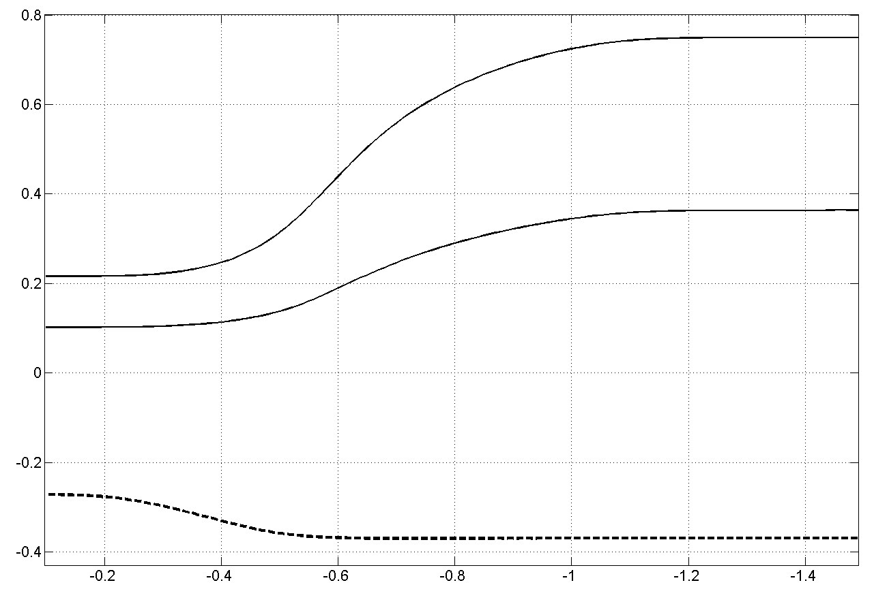

Рис. 1. – Зависимости энергетического положения уровня Ферми и коэффициентов газовой чувствительности от энергетического положения акцепторного ГУ

В результате моделирования установлено, что глубокие энергетические уровни могут приводить к существенному увеличению коэффициента газовой чувствительности, а также влиять на хемосорбционные свойства чувствительного слоя. Разработанная методика прогнозирования коэффициента газовой чувствительности может быть использована при оптимизации технологических режимов формирования кондуктометрических сенсоров газов с ЧС на основе полупроводников с глубокими энергетическими уровнями в запрещенной зоне.
Работа выполнена при поддержке государственного задания Министерства образования РФ (тема № 213.01 – 11/2014 – 14).

Литература
1. Гаман В.И. Физика полупроводниковых газовых сенсоров. Томск: НТЛ, 2012. 112 с.
2. Богданов С.А., Захаров А.Г., Писаренко И.В. Влияние электроискровой обработки поверхности полупроводникового чувствительного слоя сенсора газа на его электрофизические свойства // Электронная обработка материалов. 2014. № 6. С. 1-5.
3. Богданов С.А., Захаров А.Г., Писаренко И.В. Модификация поверхности чувствительного слоя сенсора газа электроискровой обработкой // Инженерный вестник Дона, 2013, № 1. URL: ivdon.ru/magazine/archive/n1y2013/1528.
4. Богданов С.А., Захаров А.Г., Лытюк А.А. Моделирование газовой чувствительности кондуктометрических сенсоров газов на основе оксидов металлов // Нано- и микросистемная техника. 2011. № 1. С. 12-14.
5. Богданов С.А. Моделирование газовой чувствительности кондуктометрических сенсоров на основе неоднородных полупроводников // Нано- и микросистемная техника. 2013, № 9. С. 2-6.
6. Barsan, N. and U. Weimar, 2003. Understandig the fundamental principles of metal oxide based gas sensors; the example of CO sensing with SnO₂ sensors in the presence of humidity. J. Phys.: Condens. Matter, 15: 813-839.
7. Зи С.М. Физика полупроводниковых приборов. М.: Энергия, 1973. 656 с.
8. Богданов С.А., Захаров А.Г., Писаренко И.В. Влияние многозарядных примесных центров на распределение потенциала в приповерхностной области полупроводника // Инженерный вестник Дона, 2013, № 1. URL: ivdon.ru/magazine/archive/n1y2013/1530.
9. Захаров А.Г., Богданов С.А., Лытюк А.А. Прогнозирование положения уровня Ферми в полупроводнике чувствительного слоя сенсора газа // Известия вузов. Северо-Кавказский регион. 2011. № 4. С. 34-36.
10. Волькенштейн Ф.Ф. Электронные процессы на поверхности полупроводников при хемосорбции. М.: Наука, 1987. 432 с.
11. Weiz, P.B., 1953. Effect on electronic charge transfer between adsorbate and solid on chemisorptions and catalysis. J. Chem. Phys., 21: 1531-1538.

References
1. Gaman V.I. Fizika poluprovodnikovykh gazovykh sensorov [Physics of semiconductor gas sensors]. Tomsk: NTL, 2012. 112 p.
2. Bogdanov S.A., Zakharov A.G., Pisarenko I.V. Elektronnaya obrabotka materialov. 2014. № 6. pp. 1-5.
3. Bogdanov S.A., Zakharov A.G., Pisarenko I.V. Inženernyj vestnik Dona (Rus), 2013, № 1. URL: ivdon.ru/magazine/archive/n1y2013/1528.
4. Bogdanov S.A., Zakharov A.G., Lytyuk A.A. Nano- i mikrosistemnaya tekhnika. 2011. № 1. pp. 12-14.
5. Bogdanov S.A. Nano- i mikrosistemnaya tekhnika. 2013. № 9. pp. 2-6.
6. Barsan, N. and U. Weimar, 2003. J. Phys.: Condens. Matter, 15: 813-839.
7. Zi S.M. Fizika poluprovodnikovykh priborov [Physics of Semiconductor Devices]. M.: Energiya, 1973. 656 p.
8. Bogdanov S.A., Zakharov A.G., Pisarenko I.V. Inženernyj vestnik Dona (Rus), 2013, № 1. URL: ivdon.ru/magazine/archive/n1y2013/1530.
9. Zakharov A.G., Bogdanov S.A., Lytyuk A.A. Izvestiya vuzov. Severo-Kavkazskiy region. 2011. № 4. pp. 34-36.
10. Vol'kenshteyn F.F. Elektronnye protsessy na poverkhnosti poluprovodnikov pri khemosorbtsii [Electronic processes on semiconductor surfaces when chemisorption]. M.: Nauka, 1987. 432 p.
11. Weiz, P.B., 1953. J. Chem. Phys., 21: 1531-1538.

